问题二模型建立与求解

问题二分析
问题二要求对50个感官维度分别给出3个关键单体化合物，并同时论证结果的统计稳定性与化学合理性。附件1提供250款啤酒的231项化学及理化测量，附件2给出同一批字段的Spearman共表达矩阵，附件4提供50维标准化感官值。候选变量数与样本量接近，化合物又因共同代谢途径而高度共线，因此边际相关靠前并不等同于独立贡献，更不能直接解释为因果作用。
本题的难点有三：一是共线字段会在重采样中相互替代；二是啤酒风格同时影响化学组成和感官评分，可能制造风格间伪关联；三是部分缺陷味与细分香气的折外可预测性较弱。为此，本文先冻结218个严格单体候选，在相同的10次重复、每次3折外层划分下比较边际相关、稀疏回归、图正则回归和非线性条件归因，再融合总关联、分层自助、风格内校正与留一风格四类证据。统计排名冻结后，才使用阈值、OAV、同名锚点和化学文献分级，不让已知机理反向改变数据排名。

问题二模型

数据口径与候选范围
附件1与附件4按beer字段一一对齐，形成250×231的输入矩阵和250×50的连续感官矩阵。问题二不使用beer_id连接，不把风格字段作为候选化合物，也不对附件1中已给出的log10字段重复取对数。73个缺失单元仅在相应训练子样本内用中位数填补，缺失位置在预测模型中保留指示。
候选资格先于统计建模冻结。色度、pH、苦度、蛋白质、总糖、热量、总酯、总酸、总硫及其他聚合或理化指标共13项不属于严格单体化合物，只参与全因素敏感性检查，不进入题面要求的最终Top-3。严格候选因此为218项；化学名称由字段映射表与附件8逐项核对。表1概括数据和证据边界。
表1 问题二数据契约与证据边界
项目 | 审计结果 | 处理方式 | 解释边界
样本与目标 | 250款、50维 | 固定10×3外层划分 | 逐目标折外评价
输入字段 | 231项、73个缺失 | 训练子样本内填补 | 不删除含缺失样本
严格候选 | 218个单体 | 排除13个聚合/理化指标 | 全因素仅作敏感性
共表达矩阵 | 231×231 Spearman | 描述图与折内图分开 | 验证时不复用全量图
感官值 | 标准化连续值 | 按附件尺度建模 | 不声称恢复原始0—6分
化学证据 | 阈值、来源、异味、文献 | 排名冻结后追加 | 不作因果解释
记第i款啤酒的化学向量为x_i，第j个标准化感官值为y_ij。关键化合物识别以式(1)所示预测关系为共同评价对象，但最终名次由相互独立的统计证据融合决定，而不是直接把某一模型的重要性当作因果效应。
 | $y_{ij} = f_{j}(x_{i}) + ε_{ij}, i=1,…,250, j=1,…,50$ | (1)

边际关联、稀疏回归与折内图正则
第一类证据为逐目标Spearman边际关联。它保留单调非线性且对异常值较稳健，式(2)将化学字段和感官值的样本秩相关标准化。所有排名均先过滤为218个严格单体候选。
 | $ρ_{kj} = \frac{\sum_{i=1}^{n}{\left(R_{k}−\overline{}\right)\left(R_{j}−\overline{}\right)}}{{\sum_{i=1}^{n}{{\left(R_{k}−\overline{R_{k}}\right)}^{2}}}^{1/2}{\sum_{i=1}^{n}{{\left(R_{j}−\overline{R_{j}}\right)}^{2}}}^{1/2}}$ | (2)
第二类证据为ElasticNet条件稀疏系数；第三类为加入有符号归一化图拉普拉斯的稀疏回归。图矩阵在每个外层训练折内重新估计，负边保留方向，缺失填补和标准化也只使用训练折。对目标j，图正则目标函数写为式(3)。其中L_s为有符号图拉普拉斯，λ_1控制稀疏度，λ_G控制共表达邻居的系数平滑。
 | ${\hat{β}}_{j} = arg min \frac{1}{2n}{\left(y_{j}−X{\hat{β}}_{j}\right)}^{2} + λ_{1}‖β‖₁ + λ_{G}β^{T}L_{s}β$ | (3)
图正则模型用于检验代谢共表达结构是否提高预测与排名稳定性。若折外误差没有改善，图结构仍可用于模块联合置换和解释，但不据此宣称预测增益。

非线性条件归因
为补充线性稀疏模型，本文使用ExtraTrees建立独立的非线性归因验证器。字段置换限制在最强折内Spearman邻居的分位组内，共表达模块则整组联合置换；这两种操作分别降低条件分布破坏和模块内替代造成的重要性错配。若置换字段k后目标j的验证MAE上升，则式(4)的条件误差增量为正。
 | ${Δ_{kj}}^{cond} = MAE(y_{j}, {\hat{f}(}_{j}X_{−k}, {\hat{x}}_{k})) − MAE(y_{j}, {\hat{f}(X)}_{j})$ | (4)
非线性验证器采用与问题一相同的外层划分，但独立拟合并独立评价。当前阶段不把问题一的折外数组当作已训练预测器，也不把线性系数、树置换量和边际相关的数值直接相加。

四路稳健秩融合
三类基础方法先形成总关联共识，随后与分层自助稳定排名、风格校正排名、留一风格保留排名共同组成四路证据。对每个目标和候选，先比较四路Top-10与Top-3支持数，再计算式(5)的倒数秩分数；r_ℓkj表示候选k在第ℓ类证据中对目标j的名次。
 | $S_{kj} = \sum_{ℓ=1}^{4}{\frac{1}{60+r_{ℓkj}}}$ | (5)
稳定性检验在22种啤酒风格内保持样本数进行500次有放回抽样。每次重新完成预处理、候选排序和方法融合，候选的入选频率按式(6)计算。与此同时，逐一删除22种风格并重算排名，以检验某一风格是否主导关系。
 | ${\hat{π}}_{kj} = \frac{1}{B}\sum_{b=1}^{B}{I(k∈T_{bj})}$ | (6)

化学合理性与证据分级
统计Top-3冻结后，才依据同名锚点、描述词特异性、附件来源/老化/异味注释及同行评议文献进行化学核验。仅当附件8同时提供原始校准浓度c_k和同字段、同单位感知阈值τ_k时，才按式(7)计算气味活性值。附件1中的log10数值不直接除以阈值。
 | ${OAV}_{k} = \frac{c_{k}}{τ_{k}}, τ_{k}>0$ | (7)
A级表示统计关系较稳健且有直接身份或特异描述词证据；B级表示统计与化学类别证据较完整；C级至少有一侧证据但特异性不足；D级为弱预测背景或缺少特异化学支持。OAV达到1仅说明单体浓度达到阈值量级，不排除混合物协同、掩蔽、基质与个体差异。

问题二求解

交叉验证与模型比较
所有监督模型复用问题一冻结的10次重复、每次3折外层划分；每个重复中250款啤酒各作为一次验证样本。参数、缺失填补、图结构、风格均值和条件分组均只由外层训练折估计。表2报告六种方法的重复宏平均结果，图1给出共表达描述图的阈值敏感性，图2同时展示预测性能和最终排名对四路证据的一致性。
表2 相同外层划分下的候选模型性能
方法 | R²（均值±SD） | MAE（均值±SD） | RMSE | Spearman
全局均值 | -0.0081±0.0024 | 0.4173±0.0005 | 0.5690 | -0.0576
Spearman Top-3 | 0.1064±0.0043 | 0.3843±0.0010 | 0.5273 | 0.2969
PLS/VIP | 0.2089±0.0069 | 0.3556±0.0015 | 0.4890 | 0.4023
ElasticNet | 0.2086±0.0046 | 0.3529±0.0012 | 0.4903 | 0.3917
有符号图ElasticNet | 0.2084±0.0047 | 0.3530±0.0013 | 0.4905 | 0.3919
ExtraTrees条件归因 | 0.2359±0.0058 | 0.3422±0.0011 | 0.4794 | 0.4144
ExtraTrees条件归因的宏平均R²、MAE和Spearman分别为0.2359、0.3422和0.4144，10次重复的MAE均优于ElasticNet。图正则模型相对ElasticNet的MAE反而增加0.00011，Top-3虽总体接近，但不支持“加入图惩罚即可提高预测精度”的结论。因此，图结构保留为模块与敏感性证据，非线性条件置换作为预测归因验证，最终答案采用四路稳健秩融合。
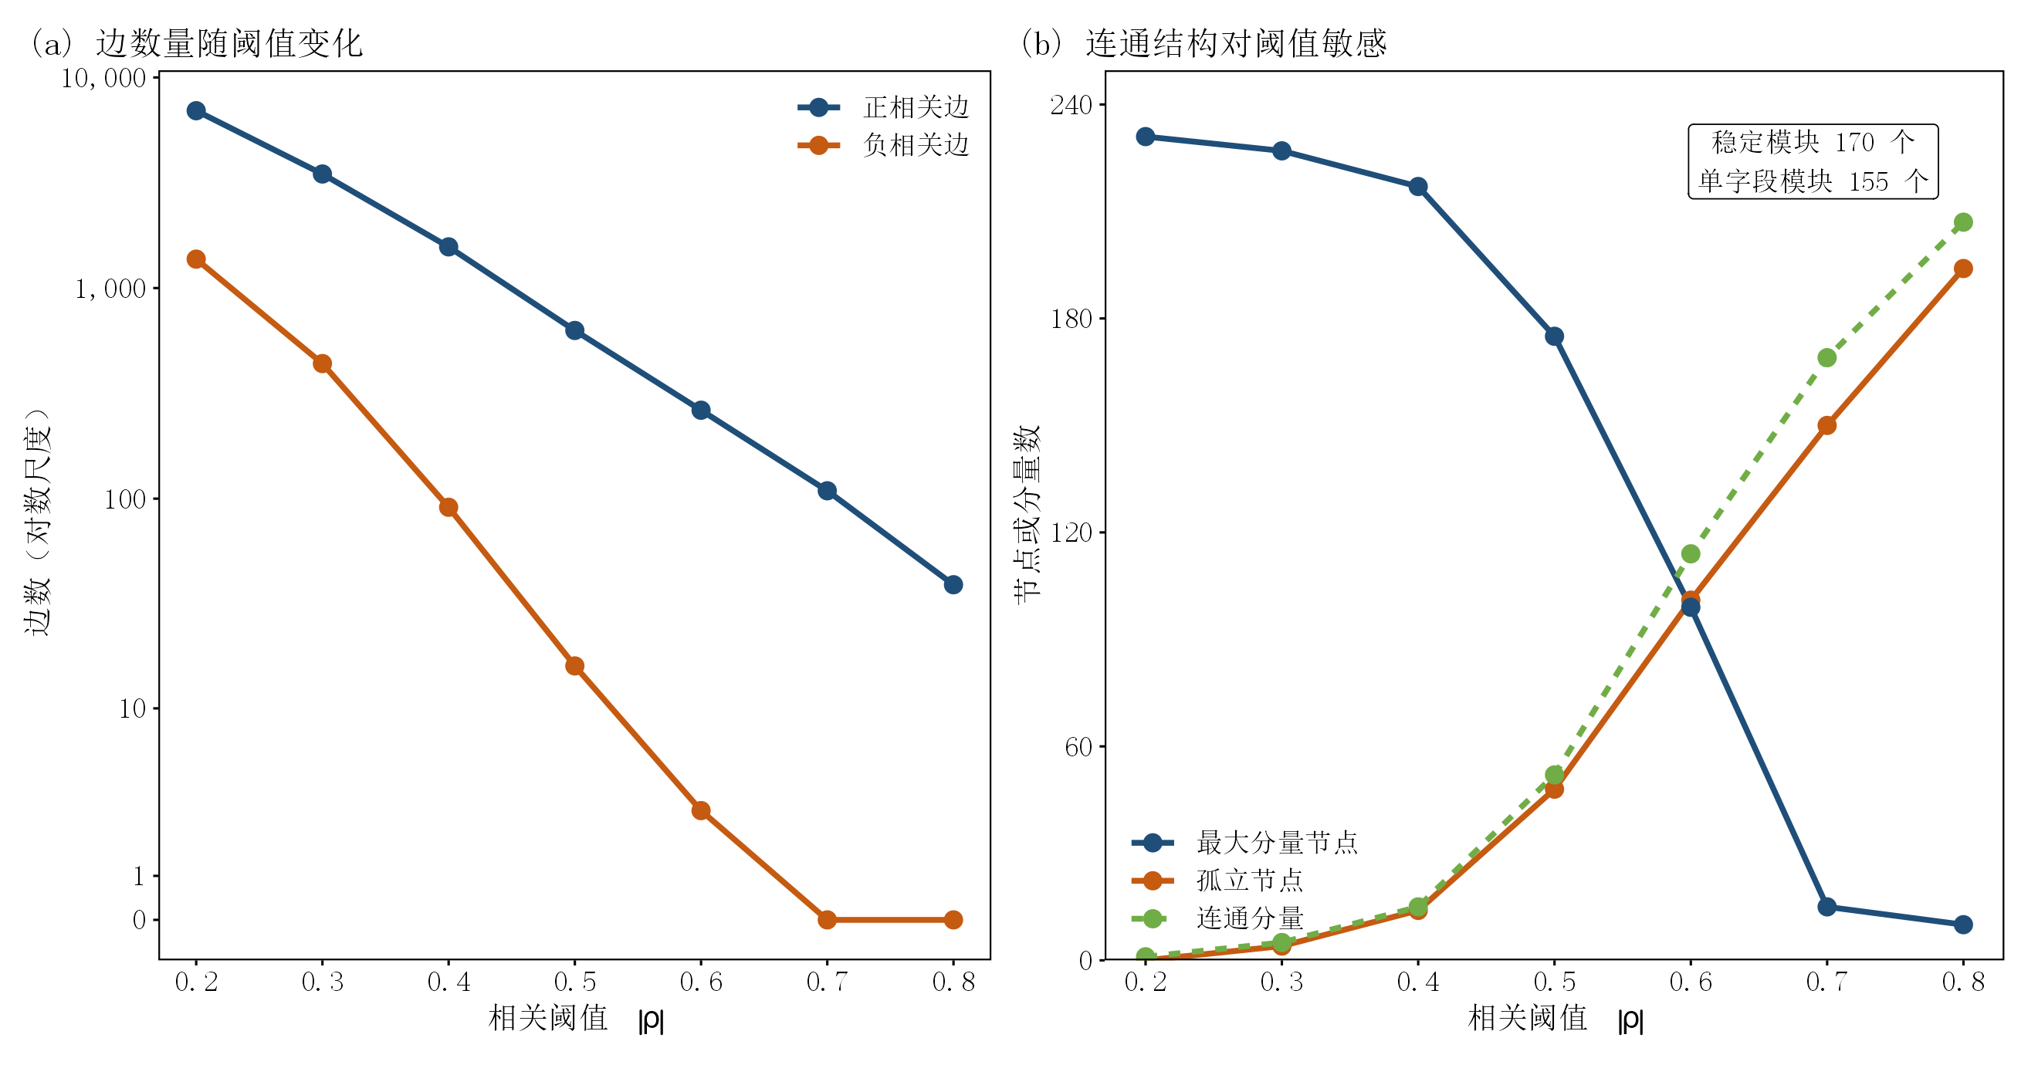
图1 化合物共表达图的阈值敏感性
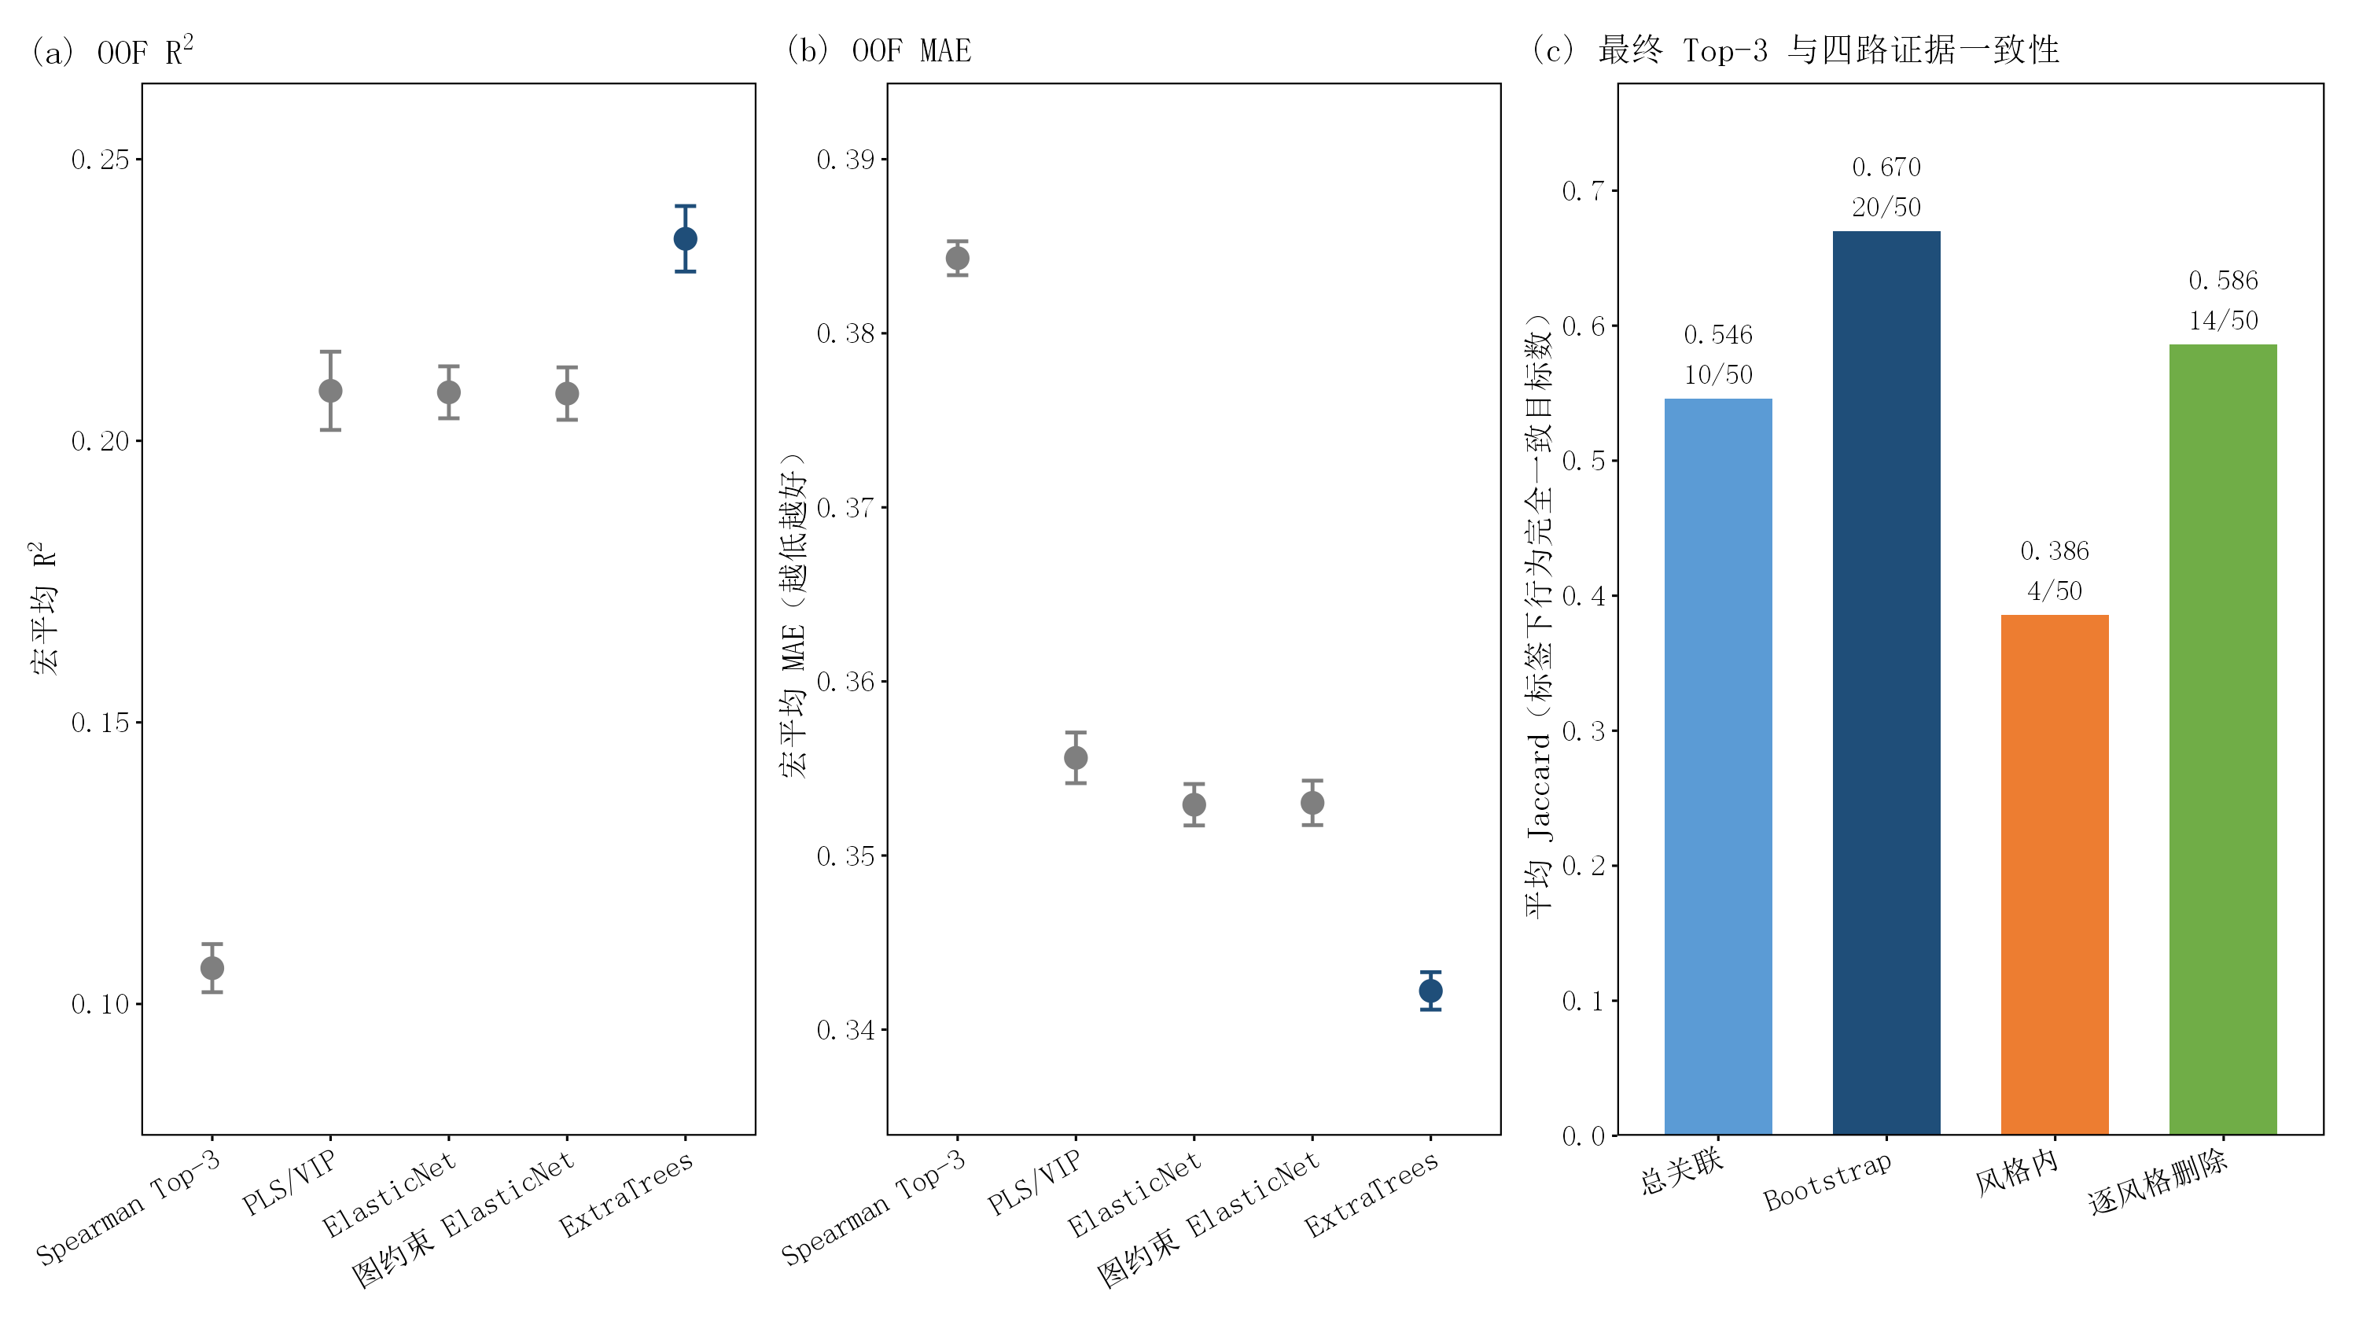
图2 候选模型的折外性能与最终排名的一致性

稳定性与风格敏感性
500次分层自助中，150条聚合Top-3的入选频率范围为0.182—0.992，中位数为0.428；达到0.60、0.70和0.80的候选分别有43、31和23条。逐目标Top-3两两Jaccard均值为0.245，说明共线字段替代和样本扰动不可忽略。稳定共聚类得到170个模块，其中155个为单字段模块，最大模块含15个字段。
相同参数下，未校正与风格校正Top-3的平均Jaccard为0.264，只有2/50个目标完全一致。逐一删除22种风格后，1,100个“风格—目标”组合的Top-3平均Jaccard为0.523；当前150条候选在22次删除中的平均保留率为0.641。图3将入选频率、留一风格保留率、预测层级与化学等级放在同一证据框架下。
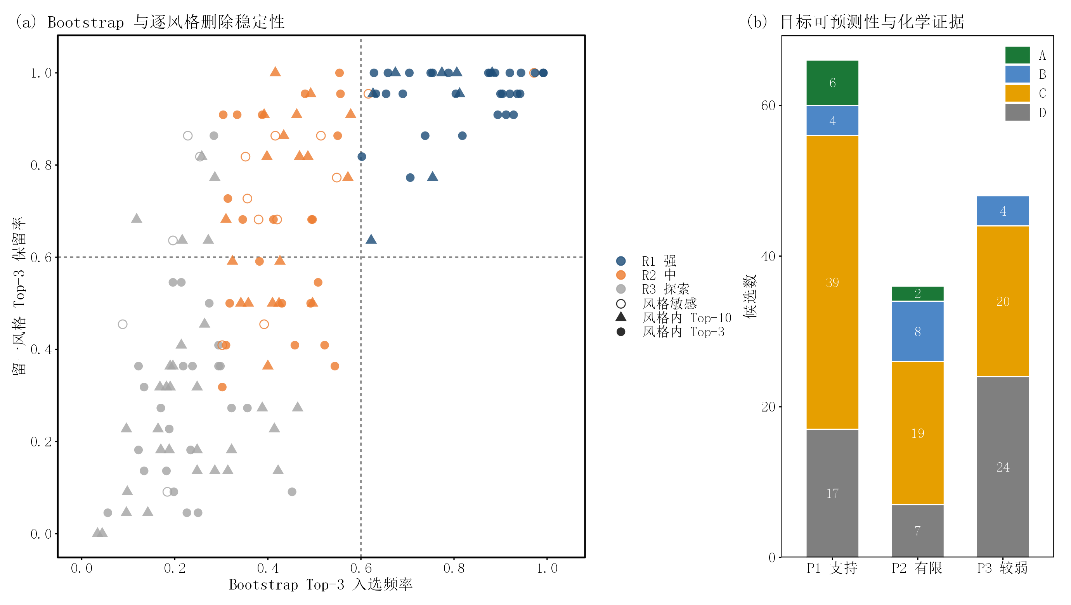
图3 最终候选的重采样稳定性、风格敏感性与证据等级

关键化合物与化学核验
四路融合的150条统计Top-3中，强稳健、中等稳健和探索性候选分别为38、52和60条；50个目标中，22个折外R²不低于0.20，12个介于0.10与0.20之间，16个低于0.10。题面要求每个维度输出3项，因此弱预测目标仍保留候选，但必须标明探索性。
表3 化学证据较充分的代表性关键关系
感官维度 | 名次 | 关键化合物 | 自助入选频率 | 留一风格保留率 | 中位OAV
指甲油样香气 | 1 | 乙酸乙酯 | 0.774 | 1.000 | 1.203
指甲油样风味 | 1 | 乙酸乙酯 | 0.878 | 1.000 | 1.203
4-乙烯基愈创木酚 | 1 | 4-乙烯基愈创木酚 | 0.992 | 1.000 | 0.000
酸度 | 1 | 乳酸 | 0.900 | 0.955 | 0.346
酒精感 | 1 | 乙醇 | 0.920 | 0.955 | 4.140
酒体 | 2 | 乙醇 | 0.812 | 0.955 | 4.140
碳酸感 | 3 | 二氧化碳 | 0.318 | 0.500 | 不可比
乳酸感 | 1 | 乳酸 | 0.992 | 1.000 | 0.346
150条候选的A/B/C/D级数量分别为8、16、78和48，其中73条具备可比的浓度与阈值，23条的中位OAV不低于1。表3列出的8条A级关系包括乙酸乙酯—指甲油样酯香、4-乙烯基愈创木酚—同名感官、乳酸—酸度/乳酸感、乙醇—酒精感/酒体以及二氧化碳—碳酸感。图4展示这些关系在四路证据中的名次和可计算的中位OAV。
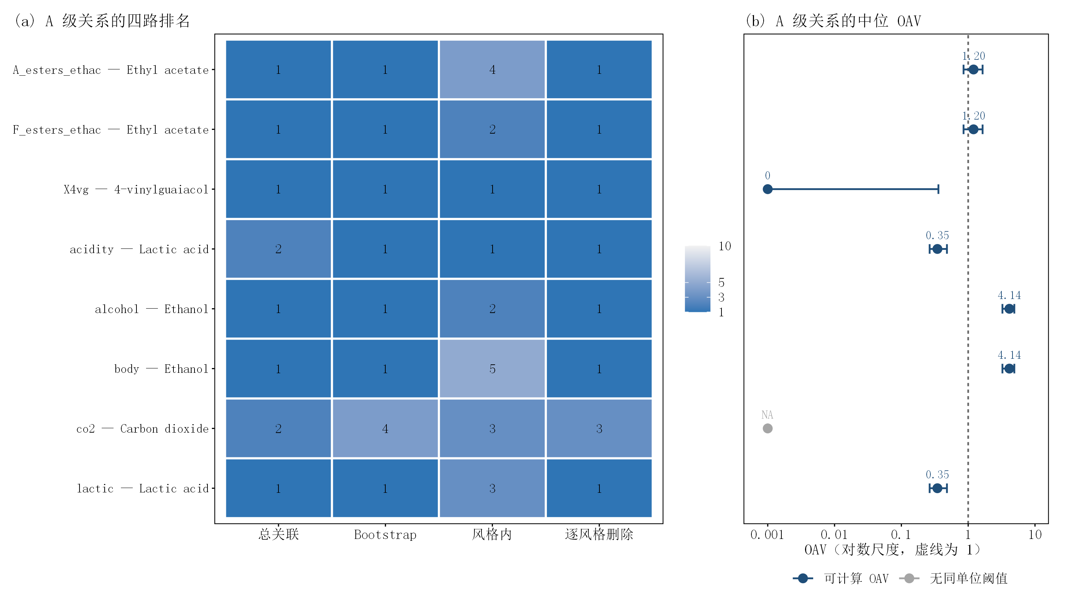
图4 A级化合物—感官关系的四路排名与气味活性值

模型检验与结果讨论

泄漏与稳健性检验
验证折不参与缺失填补、尺度估计、图构建、风格均值、条件分组或参数选择；全量附件2仅用于数据定义核验与描述图。分层自助、风格校正和留一风格三种扰动从不同方向检验名次稳定性，字段级结果同时报告所属稳定模块，避免把同模块替代误写为唯一关键成分。

模型对比与消融
边际相关的宏平均R²仅为0.1064，说明单变量排序不足以解释多维感官；PLS/VIP和ElasticNet提高到约0.209，反映共享低秩结构与条件稀疏效应。图正则未改善误差，故不作为预测主线；ExtraTrees条件归因将宏平均R²提高到0.2359。最终四路融合不追求单一重要性数值最大，而优先保留跨方法、重采样与风格扰动下重复出现的候选。

合理性与局限
4-乙烯基愈创木酚、乙醇、乳酸和二氧化碳等直接锚点进入最终Top-3，支持方法能够恢复部分已知关系。DMS、双乙酰和trans-2-nonenal的同名字段未进入前三，分别排在较后位置，因此相应目标的前三只能解释为当前样本中的预测关联，不能冒充已知缺陷化合物。
本问仍受250个样本、22种不均衡风格、共线替代和标准化感官信号限制。16个弱预测目标的Top-3为题面要求下的探索性输出；OAV仅在单位可比时计算，且不代表混合物中的实际贡献。若增加独立批次、原始评委评分或加标实验，应首先复核弱目标、风格敏感关系与缺陷味候选，再讨论可干预的工艺变量。
当前正文与图表冻结于已完成的稳健共识和化学核验结果；正在计算的最终感官模型归因完成后，将另存新版本复核非线性归因与四路融合，不覆盖本版本。

